ANVAR BOG'CHA CRM
Foydalanuvchi qo'llanmasi va rol bo'yicha ishlash tartibi
Superadmin, admin, educator, accountant va oddiy foydalanuvchi uchun bitta Word hujjat

Loyiha | Django asosidagi kindergarten CRM
Asosiy URL | http://127.0.0.1:8000/
Login URL | http://127.0.0.1:8000/accounts/login/
Dashboard URL | http://127.0.0.1:8000/dashboard/
Tayyorlangan sana | 2026-05-03

Muhim eslatma
Ushbu hujjatda demo parollar ko'rsatilgan. Real ishga tushirishdan oldin barcha parollarni almashtirish va foydalanuvchilarga faqat o'z roliga kerak bo'lgan ruxsatlarni berish tavsiya etiladi.

MUNDARIJA
KIRISH | Tizim maqsadi, auditoriyasi va umumiy ishlash tartibi
I BOB | Bog'cha CRM tizimining nazariy asoslari
1.1 | CRM tushunchasi va bog'cha boshqaruvidagi ahamiyati
1.2 | Django, Bootstrap, JavaScript va ma'lumotlar bazasi
1.3 | Foydalanuvchi rollari va ruxsatlar modeli
II BOB | Anvar Bog'cha CRM veb ilovasining amaliy qo'llanmasi
2.1 | Landing page, login va dashboard bilan ishlash
2.2 | Admin modullari: guruhlar, bolalar, vasiylar, tariflar
2.3 | Educator modullari: davomat va vasiylar
2.4 | Accountant modullari: oylik to'lov va tariflar
2.5 | Superadmin GPS xarita tanlash va joylashuvni yangilash
III BOB | Testlash, xavfsizlik va ekspluatatsiya tavsiyalari
XULOSA | Natija va rivojlantirish takliflari
ILOVA | Login ma'lumotlari va tezkor tekshiruv ro'yxati

KIRISH
Anvar Bog'cha CRM - bolalar bog'chasi ichki ish jarayonlarini raqamli boshqarish uchun yaratilgan veb tizim. Tizimning asosiy vazifasi kunlik davomat, bolalar ro'yxati, vasiylar kontaktlari, guruhlar, tariflar, oylik to'lovlar va bog'cha joylashuvini bitta tartibli panelda yuritishdir.
Hujjat namunadagi kurs ishi uslubiga yaqin tuzildi: avval nazariy izohlar, keyin amaliy ekranlar, rollar bo'yicha qadamlar, testlash va yakuniy tavsiyalar beriladi. Farqi shundaki, bu hujjat to'g'ridan-to'g'ri joriy Django loyihasi uchun foydalanuvchi qo'llanmasi vazifasini bajaradi.
CRMdan foydalanish uchun foydalanuvchi avval tizimga kiradi. Login muvaffaqiyatli bo'lsa, foydalanuvchi /dashboard/ sahifasiga o'tadi. Dashboard va yon menyu foydalanuvchining roliga qarab turlicha ko'rinadi. Shu sababli educator faqat davomat va vasiylar bilan ishlaydi, accountant moliyaviy bo'limlarga kiradi, admin esa asosiy CRM ma'lumotlarini boshqaradi. Superadmin qo'shimcha ravishda bog'cha GPS joylashuvini xaritadan tanlay oladi.
- Tizim server-rendered Django sahifalariga asoslangan, alohida Node yoki build jarayoni talab qilmaydi.
- Interfeys Uzbek tilida tuzilgan va Bootstrap hamda maxsus CSS/JS bilan bezatilgan.
- Landing page ommaviy sahifa bo'lib, login tugmasi yoki foydalanuvchi kirgan bo'lsa Dashboard tugmasini ko'rsatadi.
- Joylashuv public landingda xarita va manzil ko'rinishida beriladi; latitude va longitude raqamlari ochiq sahifada ko'rsatilmaydi.
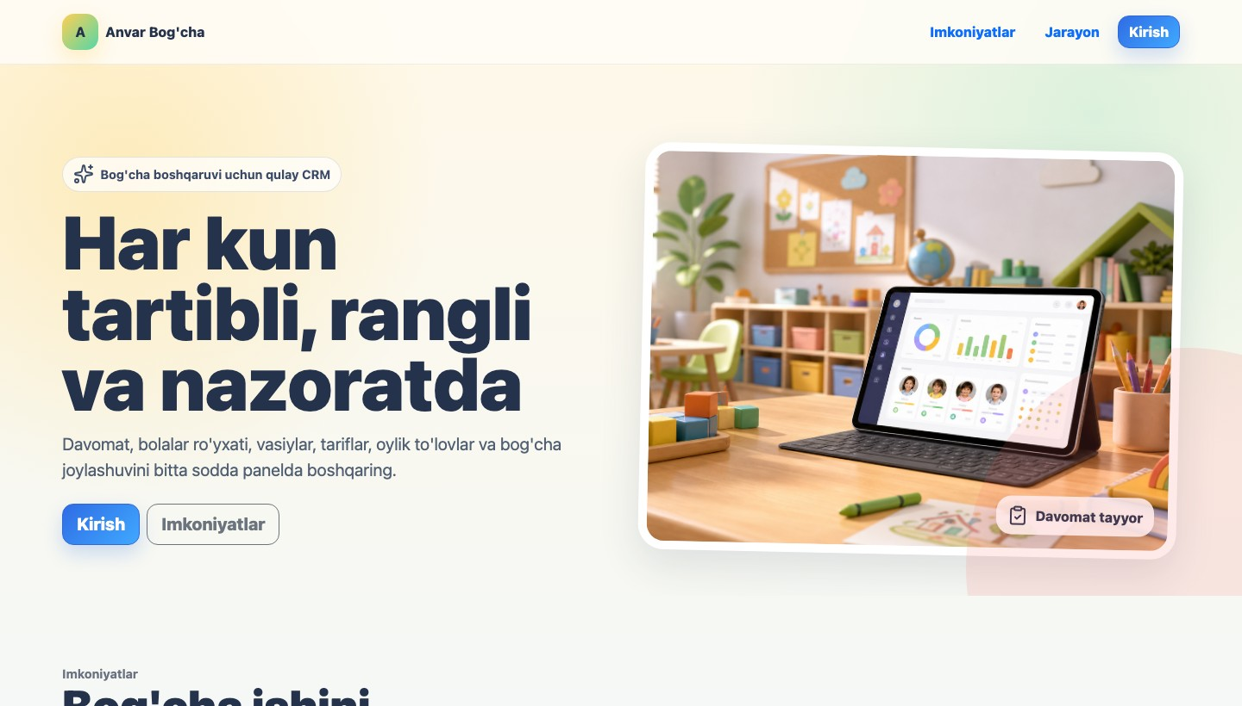
Rasm 1. Anvar Bog'cha CRM landing sahifasining yuqori qismi

I BOB. BOG'CHA CRM TIZIMINING NAZARIY ASOSLARI

1.1. CRM tushunchasi, mohiyati va ahamiyati
CRM atamasi odatda mijozlar bilan munosabatlarni boshqarish tizimini bildiradi. Bog'cha loyihasida esa CRM tushunchasi bolalar, ota-onalar yoki vasiylar, guruhlar, davomat va to'lovlar haqidagi ma'lumotlarni yagona tartibda yuritish ma'nosida qo'llanadi. Bunday tizim xodimlarning kundalik ishini aniq, tez va tekshiriladigan qiladi.
Qog'oz daftar yoki alohida Excel fayllarida ishlashda ma'lumotlar takrorlanishi, yo'qolishi yoki kech yangilanishi mumkin. CRM esa har bir modulni umumiy bazaga bog'laydi: bola qaysi guruhda, uning tarifi qanday, vasiylar kim, bugungi davomat holati qanday va joriy oy to'lovi to'langanmi - bular bir tizimdan ko'riladi.
Bog'cha uchun CRMning amaliy ahamiyati uchta asosiy natijada ko'rinadi: xodimlar vaqtini tejash, rahbariyat uchun nazoratni kuchaytirish va ota-onalar bilan ishlashda kontakt ma'lumotlarini tartibli saqlash. Ayniqsa davomat va to'lovlar kunlik ishlatiladigan bo'limlar bo'lgani uchun, ularning sodda bo'lishi tizim samaradorligini oshiradi.

1.2. Veb ilova texnologiyalari
Loyiha Django frameworkida yozilgan. Django backend routing, model, form, autentifikatsiya va template tizimini bir joyda beradi. Bu kichik va o'rta CRM uchun qulay, chunki foydalanuvchi sahifalari serverda tayyorlanadi va brauzerga HTML sifatida uzatiladi.
Frontend qismida Bootstrap 5, custom CSS va yengil JavaScript ishlatilgan. Bootstrap forma, jadval, tugma va responsive grid uchun tayanch beradi. Custom static fayllar - static/core/css/app.css va static/core/js/app.js - loyiha dizayni, sidebar, mobile menu, alert auto-dismiss, filter toggle va map UI xatti-harakatlarini boshqaradi.
Ma'lumotlar bazasida asosiy jadvallar quyidagilar: Classroom, Child, Guardian, Tariff, Attendance, MonthlyBilling, AuthorizedPickup va KindergartenLocation. Django ORM ushbu modellarni Python klasslari sifatida boshqaradi, migratsiyalar esa bazadagi o'zgarishlarni nazorat qiladi.
Qatlam | Ishlatilgan texnologiya | Vazifasi
Backend | Django | URL, view, model, form, login/logout va role-based access
Frontend | Django templates + Bootstrap | Server-rendered sahifalar, jadval va formalar
Dizayn | static/core/css/app.css | Playful kindergarten uslubi, CRM shell, responsive layout
Interaktivlik | static/core/js/app.js | Mobile sidebar, sticky topbar, filter toggle, alert yopish, map picker
Xarita | Leaflet + OpenStreetMap | Superadmin map selector va public landing map ko'rsatish
Baza | SQLite demo bazasi | Guruhlar, bolalar, vasiylar, davomat va to'lov yozuvlari

1.3. Foydalanuvchi rollari
Tizimda ruxsatlar Django Group asosidagi rollar orqali ajratilgan. Superadmin Django superuser hisoblanadi va barcha bo'limlarga kira oladi. Admin roli bog'cha ichki ma'lumotlarini boshqaradi. Educator bolalar davomatini yuritadi va vasiy kontaktlarini ko'radi. Accountant oylik to'lov va tariflar bo'yicha ishlaydi.
Rol | Asosiy vazifa | Ruxsat berilgan bo'limlar | Cheklov
Superadmin | Tizim egasi va GPS sozlovchi | Dashboard, barcha CRM bo'limlari, Joylashuv | Faqat ishonchli mas'ulga beriladi
Admin | CRM ma'lumotlarini yuritish | Dashboard, Davomat, To'lovlar, Tariflar, Guruhlar, Bolalar, Vasiylar | GPS joylashuvni o'zgartirmaydi
Educator | Kunlik davomat va ota-ona aloqasi | Dashboard, Davomat, Vasiylar | Bolalar, tariflar va to'lovlarni boshqarmaydi
Accountant | Moliyaviy nazorat | Dashboard, Oylik to'lov, Tariflar | Davomat va vasiy ma'lumotlariga kirmaydi
Normal user | Role biriktirilmagan test foydalanuvchi | Login qila oladi | CRM dashboard uchun rol kerak

Rol qoidasining mohiyati
Foydalanuvchi qaysi guruhga biriktirilgan bo'lsa, sidebar va protected URLlar shu rolga mos ochiladi. Ruxsat bo'lmagan URLga kirilsa, Django permission check sahifani to'sadi.

II BOB. AMALIY FOYDALANISH QO'LLANMASI

2.1. Landing page, login va dashboard
Bosh sahifa / URLida ochiladi. Landing sahifasi CRM imkoniyatlarini ko'rsatadi: davomat, to'lovlar, bolalar, vasiylar, tariflar va joylashuv. Foydalanuvchi tizimga kirmagan bo'lsa, yuqori menyuda va hero qismida Kirish tugmasi ko'rinadi. Agar foydalanuvchi login qilgan bo'lsa, shu joyda Dashboard tugmasi chiqadi va /dashboard/ sahifasiga olib boradi.
Login /accounts/login/ sahifasida username va password kiritiladi. Tizim muvaffaqiyatli login qilingandan keyin default URL sifatida dashboard sahifasini ochadi. Dashboarddagi kartalar va tezkor tugmalar rolga qarab farq qiladi.
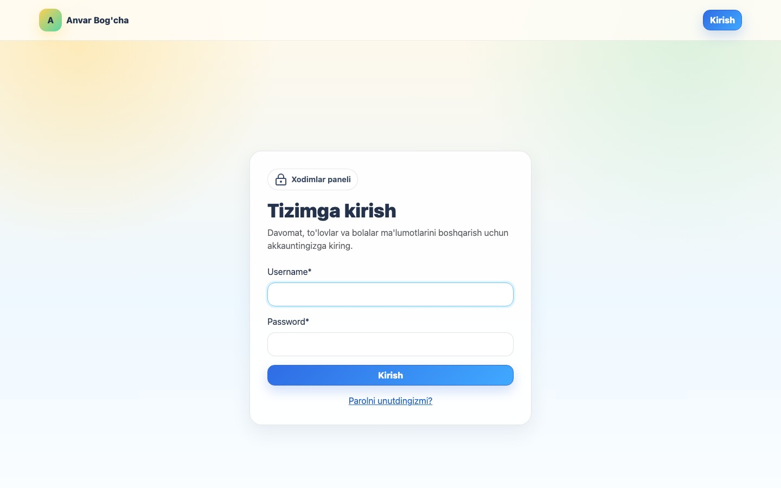
Rasm 2. Login sahifasi

Umumiy kirish tartibi
- Brauzerda http://127.0.0.1:8000/ manzilini oching.
- Kirish tugmasini bosing yoki to'g'ridan-to'g'ri /accounts/login/ sahifasiga o'ting.
- Username va passwordni demo credential jadvalidagi qiymat bo'yicha kiriting.
- Login muvaffaqiyatli bo'lsa, Dashboard ochiladi va chap sidebar rol bo'yicha shakllanadi.
- Ish tugagach, yuqori o'ng burchakdagi Chiqish tugmasini bosing.

2.2. Admin foydalanuvchi qo'llanmasi
Admin bog'cha CRMning asosiy operatori hisoblanadi. U guruhlar, bolalar, vasiylar, tariflar, davomat va oylik to'lovlar bilan ishlay oladi. Admin superuser emas, shuning uchun Django admin panel yoki GPS location kabi tizim egasiga xos amallar cheklangan bo'lishi mumkin.
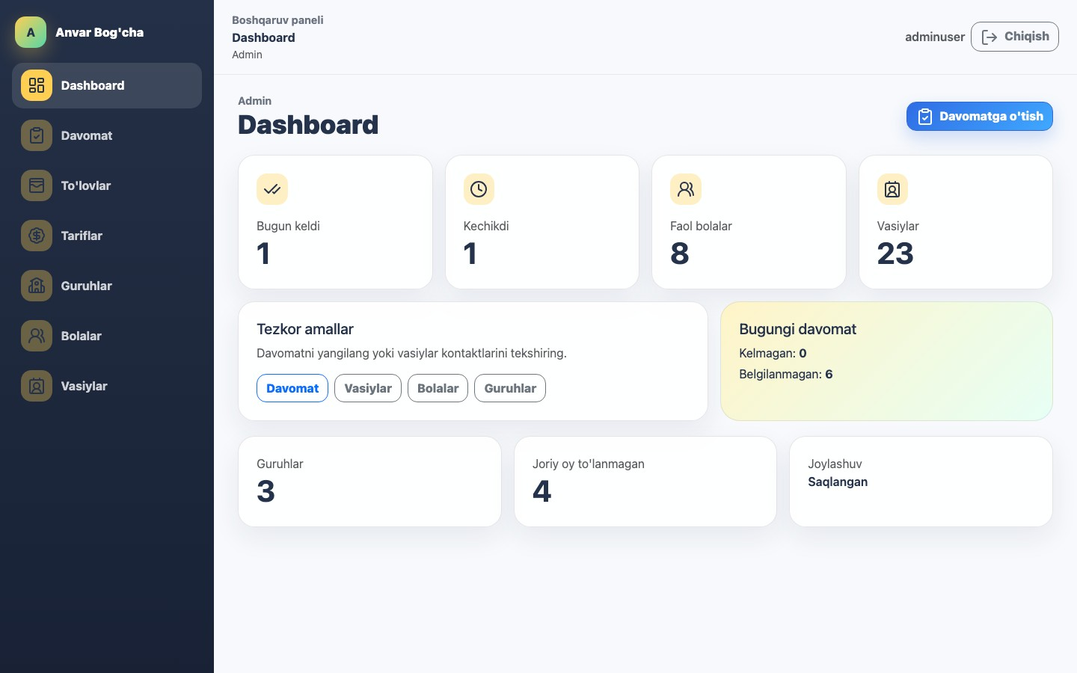
Rasm 3. Admin dashboard sahifasi

Admin dashboard
Dashboardda bugungi davomat statistikasi, faol bolalar soni, vasiylar soni, guruhlar soni va to'lov holati bo'yicha qisqa ko'rsatkichlar bor. Tezkor tugmalar orqali admin Davomat, Vasiylar, Bolalar va Guruhlar bo'limlariga o'tadi.

Guruhlar bilan ishlash
- Guruhlar menyusini oching.
- Yangi guruh qo'shish uchun yaratish tugmasidan foydalaning.
- Guruh nomi, yosh guruhi va sig'imini kiriting.
- Tahrirlash orqali mavjud guruh ma'lumotini yangilang.
- O'chirishdan oldin guruhga bog'langan bolalar bor-yo'qligini tekshiring, chunki bolalar classroom bilan bog'langan.

Bolalar bilan ishlash
Bolalar bo'limida first name, last name, birth date, classroom, tariff va status saqlanadi. Bola faol bo'lsa, davomat va oylik to'lov avtomatik jarayonlarida hisobga olinadi. Bola nofaol bo'lsa, u kundalik ro'yxatlarga kiritilmasligi mumkin.
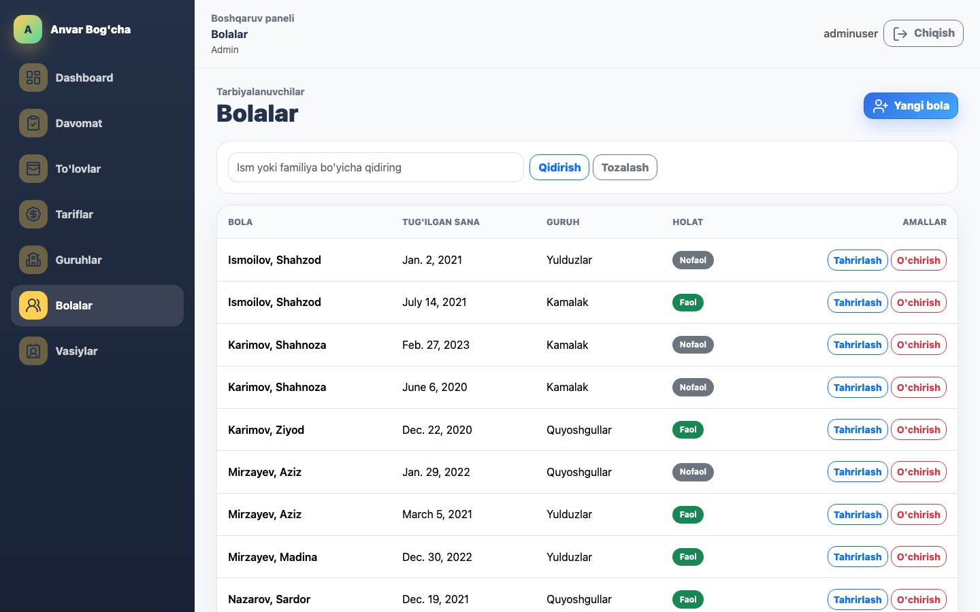
Rasm 4. Admin uchun bolalar ro'yxati

Vasiylar bilan ishlash
Vasiylar bola bilan bog'langan kontakt shaxslardir. Admin yangi vasiy qo'shadi, telefon, email va asosiy vasiy holatini belgilaydi. Agar bir vasiy is_primary qilib belgilansa, shu boladagi boshqa asosiy vasiylar avtomatik ravishda oddiy holatga tushiriladi.

Tariflar bilan ishlash
Tariflar oylik to'lov hisobini standartlashtiradi. Admin tarif nomi, summa, aktiv holat va izoh kiritadi. Bola kartasida tarif tanlangan bo'lsa, oylik to'lov qatori yaratilganda shu tarif summasi asos qilib olinadi.

2.3. Educator foydalanuvchi qo'llanmasi
Educator roli tarbiyachi yoki guruh xodimi uchun mo'ljallangan. Unga kunlik davomatni yuritish va vasiy kontaktlarini ko'rish uchun ruxsat berilgan. Bu rol bolalar bazasini, tariflarni yoki to'lovlarni o'zgartirmaydi, shu bilan ma'lumot xavfsizligi saqlanadi.
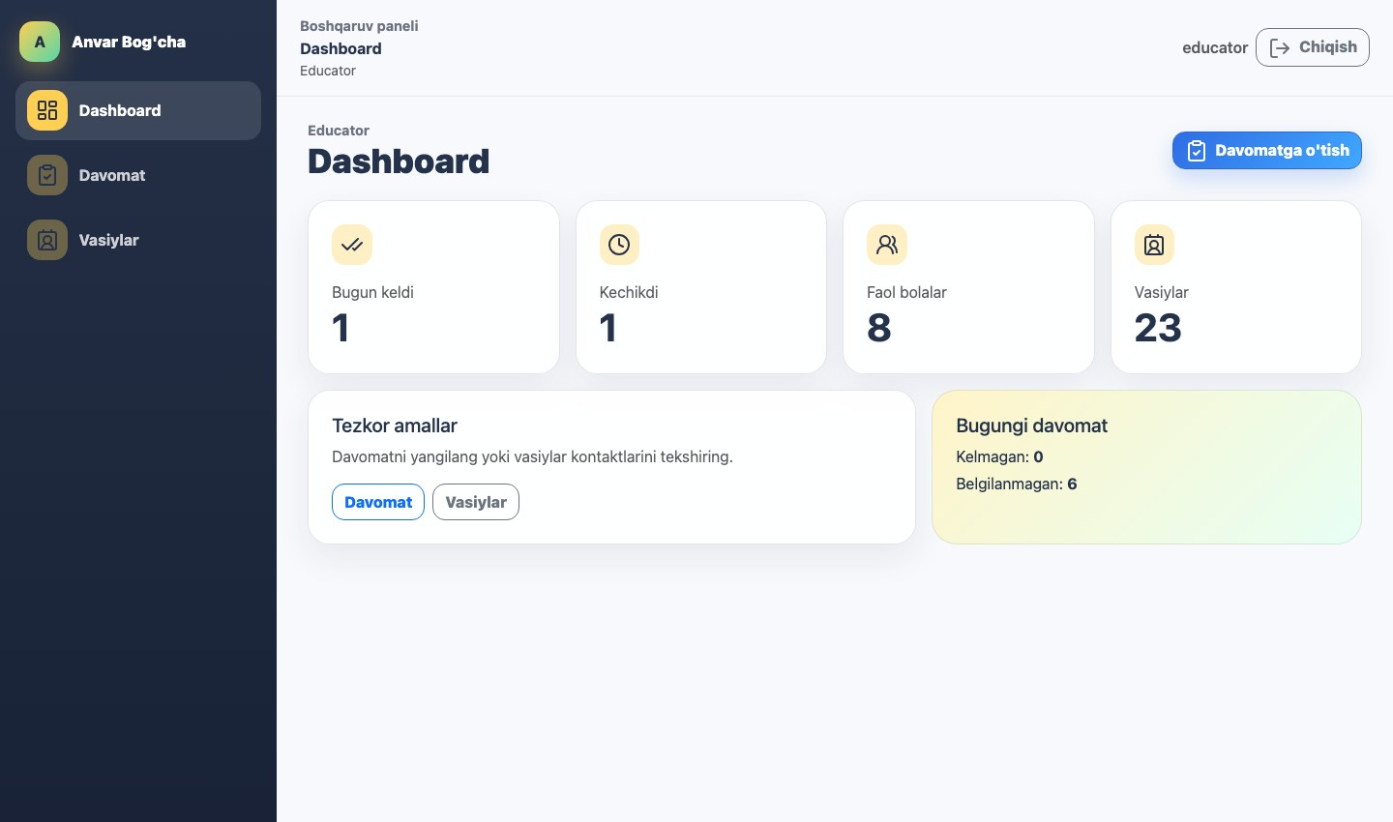
Rasm 5. Educator dashboard sahifasi

Davomatni yuritish
Davomat /attendance/ sahifasida tanlangan sana bo'yicha yuritiladi. Agar shu sana uchun yozuvlar hali bo'lmasa, tizim faol bolalar uchun Kutilmoqda holatidagi davomat qatorlarini avtomatik yaratadi. Educator keyin har bir bolani Keldi, Kechikdi, Kelmagan yoki Yarim kun deb belgilaydi.
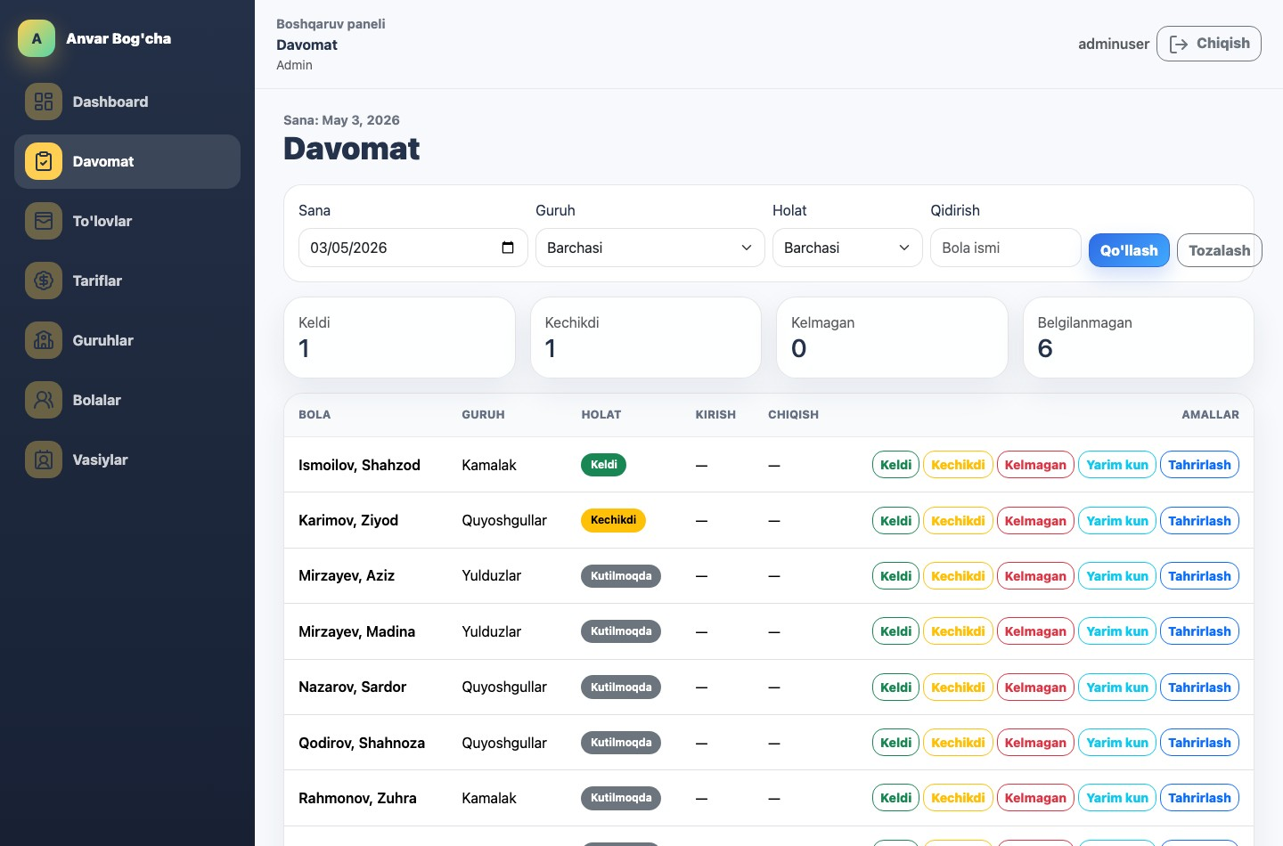
Rasm 6. Davomat ro'yxati va tezkor belgilash tugmalari
- Sana maydonidan kerakli kunni tanlang.
- Guruh filtridan faqat o'z guruhingizni tanlash mumkin.
- Holat filtri orqali Keldi, Kechikdi, Kelmagan, Yarim kun yoki Kutilmoqda yozuvlarini ajrating.
- Qidirish maydonida bola ismi yoki familiyasini kiriting.
- Har bir qatordagi status tugmasi orqali holatni tez yangilang.
- Tanlangan guruh bo'yicha hammani Keldi deb belgilash tugmasi faqat guruh tanlanganda ko'rinadi.
- Tahrirlash sahifasida kirish/chiqish vaqti, kelmaganlik sababi va izoh kiritiladi.

Vasiy ma'lumotlarini ko'rish
Educator vasiylar ro'yxatini ko'rib, ota-ona yoki mas'ul shaxs bilan tez bog'lana oladi. Bu rolda yaratish, o'zgartirish yoki o'chirish amallari admin vakolatida qoladi. Shunday qilib educator kerakli kontaktni ko'radi, lekin asosiy ma'lumotlar tasodifan buzilmaydi.

2.4. Accountant foydalanuvchi qo'llanmasi
Accountant roli bog'cha to'lovlarini kuzatish uchun yaratilgan. Bu rol /billing/monthly/ va /tariffs/ bo'limlariga kiradi. Davomat, bolalar va vasiylar bo'limlari accountant uchun sidebar menyuda ko'rsatilmaydi.
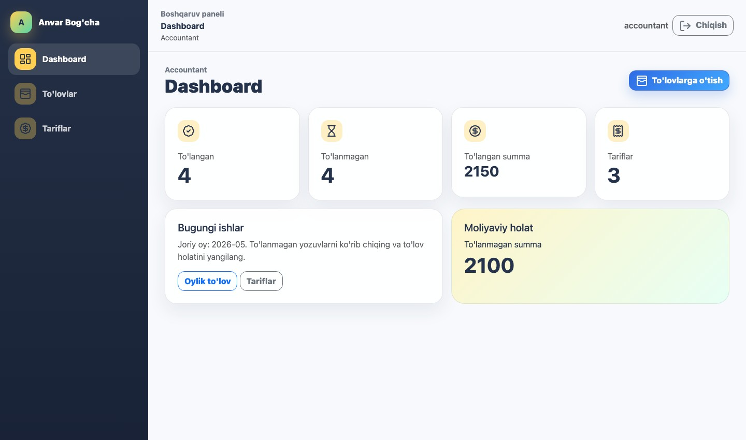
Rasm 7. Accountant dashboard sahifasi

Oylik to'lovlar bilan ishlash
Oylik to'lov sahifasida har bir faol bola uchun tanlangan oy bo'yicha bitta qator yuritiladi. Agar oy uchun qatorlar hali yaratilmagan bo'lsa, sahifa ochilganda tizim faol bolalar va ularning tariflari asosida yozuvlarni avtomatik yaratadi. To'langan tugmasi bosilsa, status To'langan bo'ladi va paid_at vaqti saqlanadi. To'lanmagan tugmasi statusni qaytaradi va to'langan vaqtini tozalaydi.
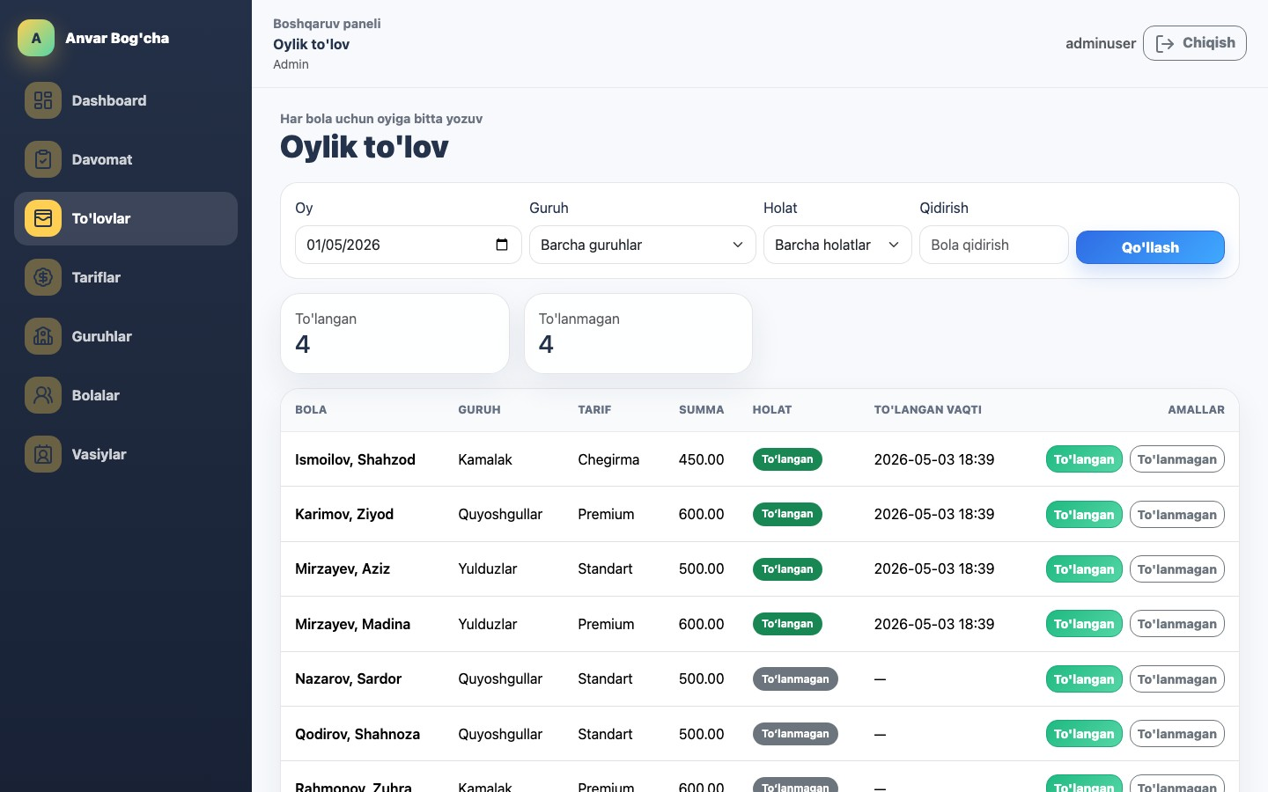
Rasm 8. Oylik to'lovlar sahifasi
- Oy maydonida kerakli oyning birinchi kunini tanlang; tizim uni YYYY-MM formatiga keltiradi.
- Guruh filtri orqali faqat bitta guruhdagi bolalar to'lovlarini ko'ring.
- Holat filtri To'langan va To'lanmagan yozuvlarni ajratadi.
- Qidirish maydoni bola ismi yoki familiyasi bo'yicha ishlaydi.
- To'langan tugmasini faqat real to'lov qabul qilingandan keyin bosing.
- Agar xato belgilansa, To'lanmagan tugmasi bilan holatni qaytarish mumkin.

Tariflarni ko'rish
Accountant tariflarni ko'radi, qidiradi va bolalarning oylik summasi qanday shakllanganini tushunadi. Tarif yaratish yoki tahrirlash admin vakolatiga tegishli bo'lishi mumkin; moliyaviy ish jarayonida tarif o'zgarishi rahbariyat yoki admin bilan kelishilgan holda bajarilishi kerak.

2.5. Superadmin foydalanuvchi qo'llanmasi
Superadmin tizim egasi sifatida barcha rollarning imkoniyatlarini ko'ra oladi va qo'shimcha ravishda bog'cha GPS joylashuvini xaritadan tanlaydi. Bu sahifa /kindergarten/location/ manzilida joylashgan va faqat superadmin uchun ochiladi.
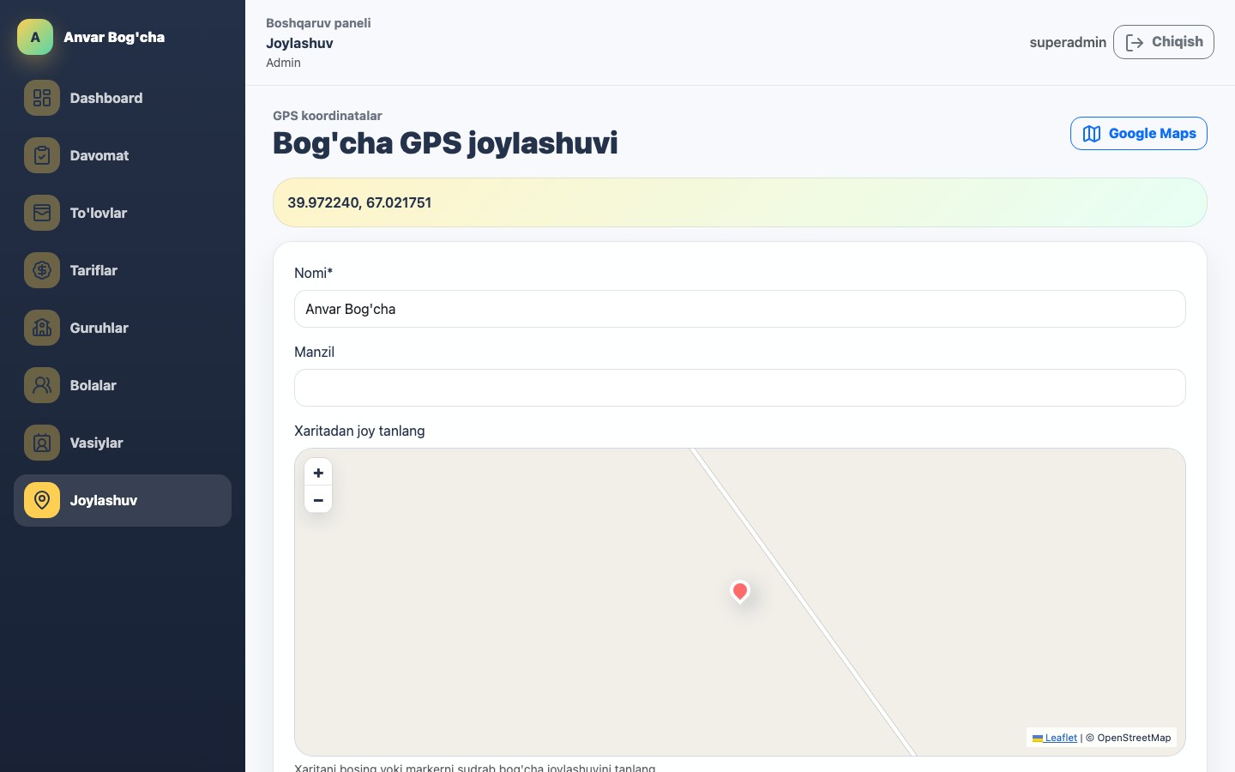
Rasm 9. Superadmin uchun xaritadan GPS joylashuv tanlash sahifasi

Joylashuvni xarita orqali tanlash
- Superadmin hisobida tizimga kiring.
- Chap menyudan Joylashuv bo'limini oching.
- Nomi maydonida bog'cha nomini tekshiring yoki yangilang.
- Manzil maydoniga ko'chadagi manzilni kiriting; bu public landingda ko'rinishi mumkin.
- Xaritada kerakli nuqtani bosing yoki markerni sudrab joyni aniqlang.
- Koordinatalar hidden field sifatida saqlanadi, foydalanuvchi latitude/longitude qo'lda yozmaydi.
- Saqlash tugmasini bosing. Saqlangan joy landing page va Google Maps tugmasiga ta'sir qiladi.
Public landing uchun qoida
Landing sahifasida latitude va longitude raqamlari ko'rsatilmaydi. Ochiq sahifada faqat bog'cha nomi, manzil mavjud bo'lsa manzil matni, xarita va Xaritada ochish tugmasi beriladi.

III BOB. TESTLASH, XAVFSIZLIK VA ISHLATISH TARTIBI

3.1. Smoke-test tartibi
Tizim o'zgartirilgandan keyin quyidagi tezkor testlar bajarilishi kerak. Bu testlar rol ruxsatlari buzilmaganini, sahifalar ochilishini va asosiy formalar ishlashini tekshiradi.
- python manage.py test buyrug'i barcha avtomatik testlarni muvaffaqiyatli yakunlashi kerak.
- Logged-out holatda / sahifasi 200 javob berishi va Kirish tugmasini ko'rsatishi kerak.
- Logged-out holatda /dashboard/, /attendance/ va /billing/monthly/ login sahifasiga redirect qilishi kerak.
- adminuser bilan dashboard, bolalar, guruhlar, vasiylar, tariflar, davomat va oylik to'lovlar ochilishi kerak.
- educator bilan dashboard, davomat va vasiylar ochilishi; to'lovlar ochilmasligi kerak.
- accountant bilan dashboard, oylik to'lov va tariflar ochilishi; davomat ochilmasligi kerak.
- superadmin bilan /kindergarten/location/ ochilishi va xarita orqali marker tanlash ishlashi kerak.

3.2. Xavfsizlik tavsiyalari
Demo loginlar ishlab chiqish va topshirish uchun qulay, lekin real ish muhiti uchun xavfsiz emas. Real serverga joylashdan oldin maxfiy sozlamalar, parollar, DEBUG holati va foydalanuvchi ruxsatlari qayta ko'rib chiqilishi kerak.
- Barcha demo parollarni almashtiring.
- DEBUG=False bilan production sozlamalarni alohida tekshiring.
- Superadmin hisobini faqat bitta yoki juda cheklangan mas'ulga bering.
- Har bir xodimga alohida username bering; umumiy loginlardan uzoq muddat foydalanmang.
- Accountant moliyaviy sahifalarga, educator esa faqat davomat va vasiylar sahifasiga kirishini tekshirib boring.
- Bazadan backup olish tartibini belgilang.

3.3. Kundalik foydalanish jarayoni
Vaqt | Mas'ul rol | Amal
Ertalab | Educator/Admin | Davomat sahifasida bugungi sana bo'yicha bolalarni belgilash
Kun davomida | Educator | Kechikkan, yarim kun yoki kelmagan bolalarni izoh bilan yangilash
Yangi qabulda | Admin | Guruh, bola, vasiy va tarif ma'lumotlarini yaratish
Oy boshida | Accountant/Admin | Joriy oy to'lov qatorlari yaratilganini tekshirish
To'lov kelganda | Accountant | Bolaning oylik to'lov statusini To'langan qilish
Manzil o'zgarsa | Superadmin | Joylashuv xaritasidan yangi nuqtani tanlab saqlash

XULOSA
Anvar Bog'cha CRM loyihasi bog'cha ichki boshqaruvini bir tizimga jamlaydi. Landing page xodimlarni login yoki dashboardga yo'naltiradi, role-based dashboard esa har bir foydalanuvchiga o'z vazifasiga mos bo'limlarni beradi. Bu yondashuv foydalanishni soddalashtiradi va noto'g'ri bo'limlarga kirish ehtimolini kamaytiradi.
Admin bolalar, guruhlar, vasiylar, tariflar va umumiy CRM ma'lumotlarini yuritadi. Educator davomatni belgilaydi va vasiy kontaktlarini ko'radi. Accountant to'lov holatini nazorat qiladi. Superadmin esa tizim egasi sifatida barcha bo'limlarni ko'rishdan tashqari bog'cha GPS joylashuvini xarita orqali yangilaydi.
Kelajakda tizimga yanada batafsil hisobotlar, PDF/Excel eksport, ota-onalar uchun alohida portal, SMS yoki Telegram bildirishnomalar, to'lov tarixi bo'yicha audit log va ko'p filialli bog'cha qo'llab-quvvatlash funksiyalarini qo'shish mumkin. Hozirgi holatda esa tizim asosiy CRM ish jarayonlarini bajarishga tayyor va rollar bo'yicha aniq ajratilgan.

FOYDALANILGAN MANBALAR
- Django rasmiy hujjatlari: authentication, class-based views, models va forms.
- Bootstrap 5 rasmiy hujjatlari: responsive grid, forms, tables va components.
- Leaflet rasmiy hujjatlari: interactive map, marker va tile layer ishlatish.
- OpenStreetMap: public xarita tile va embed xarita konsepsiyasi.
- Loyiha manba kodi: core/models.py, core/views.py, core/roles.py, templates/core/*.html va static/core/*.css/js.

ILOVA A. DEMO LOGIN MA'LUMOTLARI
Foydalanuvchi turi | Username | Password | Rol/izoh
Superadmin | superadmin | Superadmin@12345 | Django superuser; barcha bo'limlar va GPS joylashuv
Admin | adminuser | Adminuser@12345 | admin group; CRM ma'lumotlarini boshqaradi
Educator | educator | Educator@12345 | educator group; davomat va vasiylar
Accountant | accountant | Accountant@12345 | accountant group; oylik to'lov va tariflar
Normal user | normaluser | Normaluser@12345 | Role group yo'q; CRM dashboard uchun rol biriktirish kerak

Credential qoidasi
Parol formatlari demo uchun sodda tuzilgan. Productionda kamida 12-16 belgili, takrorlanmaydigan, maxfiy parollar ishlatilishi kerak.

ILOVA B. TEZKOR TEKSHIRUV RO'YXATI
- Server ishga tushgan: http://127.0.0.1:8000/ ochiladi.
- Landingda logged-out holatda Kirish tugmasi bor.
- Landingda logged-in holatda Dashboard tugmasi bor va /dashboard/ ochadi.
- Landing joylashuv blokida latitude/longitude raqamlari ko'rinmaydi.
- Superadmin Joylashuv sahifasida xarita katta, bosish va marker sudrash ishlaydi.
- Educator to'lovlar URLiga kira olmaydi.
- Accountant davomat URLiga kira olmaydi.
- Admin bola, guruh, vasiy va tarif yaratish formalarini saqlay oladi.
- Davomat status tugmalari sahifani buzmasdan statusni yangilaydi.
- Oylik to'lovda To'langan/To'lanmagan tugmalari paid_at qiymatini to'g'ri boshqaradi.

